Fiche stratégie de Julien Pouille M1 MV

Nom de la stratégie :
Stratégie d’imitation & me-too

Objectifs auxquels elle répond :

La majorité des entreprises souhaitent se différencier clairement de la concurrence.
Cependant, cet objectif n’est pas poursuivi par l’ensemble des acteurs du marché. En effet, il existe une stratégie adoptée par les produits « Me-too » qui consiste à être au plus prés d’un concurrent dans le but de se substituer à lui dans l’esprit du consommateur. Il s’agit donc de profiter de l’attrait et du succès de l’offre d’un concurrent pour vendre son propre produit.

L’objectif de l’imitation n’est pas de créer une bonne ressemblance mais d’aboutir à un succès commercial égal ou supérieur à celui de l’innovation.
L’objectif réside dans la conquête de parts de marché, la fidélisation des clientèles existantes et l’acquisition de nouvelles clientèles ainsi que le développement de l’image de l’entreprise. Elle reprend le concept du produit ainsi que la fonction principale. Il peut mener à d’énormes profits pour la firme imitatrice ainsi qu’à une puissance et une montée de la notoriété de cette firme.

Par l’imitation, la production elle-même est en mutation puisqu’elle peut combiner des éléments technologiques standardisés.

Les buts de l’imitation sont double :
1. Par rapport à la firme imitée : le but est de réduire l’avantage concurrentiel de la firme imitée, détruire son pouvoir de marché et se réfugier dans la niche ou le marché révélé.
2. Par rapport aux consommateurs : l’idée est d’attirer des acheteurs potentiels par la reprise de certaines caractéristiques des produits concurrents qui font leur succès.

L’imitation peut être gagnante. L’ordre d’entrée sur le marché n’est pas déterminant du succès ou de l’échec d’une entreprise.

L’imitateur copie quelques éléments du produit leader mais maintient une différenciation en termes de packaging, de publicité, de prix, etc. Le leader ne fait pas attention à l’imitateur tant que celui-ci ne l’attaque pas agressivement. L’imitateur peut même aider le leader à éviter la charge d’un monopole.

L'objectif est de s'inspirer d'un modèle marketing qui a fait ses preuves, de conquérir une part de marché dans un secteur concerné, pour pouvoir la revendre dans un second temps à un leader (Américain ou d'Europe du Nord), lui faisant ainsi gagner un temps précieux dans sa phase d'expansion.

Evènements qui annulent l’impact :

Composition des produits différente.
Inégalité entre le marketing mix des 2 produits.
Tous types d’innovations (technique, technologique, architecturale…) du produit imitateur qui le différencie du produit imité.
Toute innovation de l’un des 2 produits qui ne permet pas au « suiveur » de continuer la « compétition » (notamment par le dépôt d’un brevet …)

Cela consiste en …

Concevoir un produit non pas en fonction des attentes des consommateurs, mais directement à partir des caractéristiques d'un produit concurrent, généralement leader sur son marché. En France, à la fin des années 70 et au début des années 80, nombreux furent les distributeurs qui développèrent des gammes de produits me-too pour concurrencer les marques nationales sur le prix, s'inspirant de leurs caractéristiques, de leur nom et/ou de leur packaging. Une inversion de tendance fut constatée dès le début des années 90. Cette stratégie peut dans certains cas aboutir à une contrefaçon illégale du produit copié. Le décret du 3 juillet 1996 relatif à l'enrichissement de la langue française recommande l'utilisation du terme « suiveur. »

Le marketing produit est copié sur un concurrent, pratique longtemps décriée mais le « me too product » est aujourd'hui couramment utilisée. Sous le nouveau nom de benchmarking, ce ne sont plus les suiveurs qui copient les leaders, mais les leaders qui se copient d'un marché à l'autre. Les entreprises qui pratiquent une politique de me too sont plutôt des suiveurs sans volonté

Lorsque l’entreprise souhaite s’implanter sur un marché existant, elle peut choisir de se positionner sur un segment particulier mais aussi d’adopter une stratégie d’imitation. Elle se justifie par la nécessité de renouveler son offre, de suivre la concurrence pour ne pas être dépassée, de diversifier sa gamme pour répondre aux nouveaux besoins et d’augmenter ses revenus. Cette stratégie permet d’apporter une solution à la phase de déclin des produits constituant la gamme.

Avantages :
L’imitation peut avoir des effets négatifs sur « l’avantage concurrentiel » de la firme innovatrice.

Un facteur favorable puisque les gains de l’innovateur diminue au profit de l'imitateur.

40 % des lancements de produits s'avèrent être des flops, la stratégie d’imitation permet donc une bonne alternative et évite aussi les pré test de lancement d’un nouveau produit.

Les imitateurs bénéficient souvent de la faiblesse financière des pionniers qui sont généralement de petites entreprises très orientées vers la technologie. Les imitateurs tirent parti également de l’absence ou de la faiblesse des protections juridiques du produit pionnier.

Inconvénients :
Pour l’entreprise copiée, l’imitation peut être un facteur favorable au maintien de l’avantage concurrentiel (aide à la diffusion de l’innovation),

Il faut une rapidité d’adaptation aux mutations et innovations afin de ne pas arriver trop tard.

Si la force de la notoriété de la marque que l’on tente d’imiter est forte, le produit me-too n’a que peu de chance d’acquérir de nombreux clients à moins d’un avantage concurrentiel important.

Comment (méthodologie, modalités, coût etc...)

Méthodologie :

On n’imite pas n’importe qui, n’importe quoi, ni n’importe quand. L’imitation est un phénomène sélectif et conscient. Elle n’est pas forcément conformiste puisqu’elle peut être créatrice. L’imitation peut être une anticipation des évolutions techniques et de l’émergence d’un standard. Toutefois, l’imitation peut être une étape dans le processus de développement de la firme ou des nations (dans le cas d’une imitation d’un produit d’un pays pour l’adapter à un autre pays).

Pour profiter de la stratégie d’imitation, il faut avant tout :
- Imiter le produit ou le mix-marketing assez tôt et si possible dès le lancement du produit.
- Tenter de coller au plus près des innovations du produit imité.
- Axer sa recherche sur une innovation qui peut donner un avantage concurrentiel face au produit imité.

L’imitation peut être une stratégie rentable lorsqu’elle est fondée sur une étude des points forts des produits de la concurrence et que cette nouvelle offre synthétise les caractéristiques gagnantes et génère un produit amélioré, une innovation.
Plus la stratégie d’imitation est précoce sur le marché, plus elle a des chances de connaître le succès. Une imitation tardive expose l’entreprise à une offre concurrente pléthorique où le positionnement d’être peu lisible.
La réussite de la stratégie d’imitation repose sur la souplesse de l’entreprise, sa flexibilité et sa capacité d’adaptation et de diversification de sa production. Le manque de réactivité implique une réaction tardive et une entrée moins efficace sur le marché.

Modalités :

Le type de stratégie de développement de l’entreprise conditionne largement les choix entre innovation et imitation.
L’imitation peut s’effectuer avec ou sans intention volontaire. Elle peut être explicite ou implicite, avouée ou tue, avec ou sans risque de confusion, avec ou sans intention de nuire. Elle peut agir dans un cadre purement privé ou public. On distingue aussi en général entre l’imitation frauduleuse et l’imitation de bonne foi (qui est par ailleurs difficile à prouver).
L’imitation frauduleuse est une imitation de mauvaise foi. C’est une reproduction qui conserve les caractères les plus remarquables du produit nouveau : marque, assonance, similitudes typographiques, couleurs, poids, formes, etc. Elle reprend les apparences du produit nouveau, l’emballage aussi. Elle se distingue de la contrefaçon par le fait qu’elle n’est pas une reproduction totale du produit nouveau (reprise des caractéristiques fonctionnelles et techniques et des apparences). Elle se rapproche de la contrefaçon par le fait qu’elle engendre un risque de confusion entre les deux produits. L'attitude d'imitation consiste à imiter ou à être un suiveur des concurrents. Elle est habituelle dans les contextes de management notamment spéculatifs. Le consommateur croit acquérir le vrai produit.
Les produits vendus sous marques de distributeurs sont souvent des « Me-too » de marques producteurs: même concept produit, mêmes codes graphiques et placement dans les rayons à proximité des produits originaux.
Les produits « Me-too » permettent donc aux distributeurs de tirer profit de marges plus importantes et de faire bénéficier leurs clients de prix inférieurs.
L’innovation et l’imitation concernent aujourd’hui tout particulièrement les activités de service et les processus de production.
Le “Business to Business” pose aussi des problèmes de création/imitation, en particulier dans le cadre des partenariats verticaux
L’innovation peut être aussi “douce”, à caractère plus social que technologique. Et, précisément, les innovations sociales posent des problèmes d’imitation bien spécifiques

Cout de l imitation :

Calculer le vrai coût d’une stratégie d’imitation est difficile. En effet, le recueil de l’information nécessaire pour l’imitation et les coûts d’une telle stratégie ne peuvent pas être intégrés dans des coûts de R&D (sauf si la firme entreprend de la R&D imitative). Ils vont être cachés ou dissimulés dans des frais généraux et administratifs. Si les efforts de collecte des données ne sont pas centralisés ou maîtrisés, ils sont en mesure d’ajouter des dépenses pour le marketing et la production. Ceci explique pourquoi certaines firmes combinent imitation et innovation.
Une observation ressort en général, c’est que l’imitation est un moindre coût pour l’entreprise plutôt que l’innovation.
Selon une étude de E. Mansfield et alii, réalisée en 1981, le coût de l'imitation ne représente que 65% du coût de l'innovation.
Les coûts de l’imitation sont aussi fonction des efforts de différenciation et de positionnement de l’imitateur ainsi que des barrières de l’innovateur et de sa capacité d’absorption. Les coûts d’imitation sont inférieurs à ceux de l’innovation puisque les imitateurs économisent la majorité des investissements de recherche, de prise de décision et de lancement sur le marché. Ils peuvent donc attribuer plus de ressources aux autres étapes du développement du produit, au procédé de fabrication ou à la promotion du produit.

Sources d’information :
http://www.actionco.fr
http://www.emarketing.fr
http://www.capital.fr
http://www.manageris.com
http://www.marketing-strategique.com
http://www.marketing-etudiant.fr
http://coursdemarketing.blogspirit.com
http://www.mercator-publicitor.fr
Mercator (théorie et pratique du marketing 5ème édition – DALLOZ)
Exemple d’entreprise :

Face au succès de Fructis, de L'Oréal, Colgate a lancé un produit me-too qui reprend le positionnement de la marque concurrente:
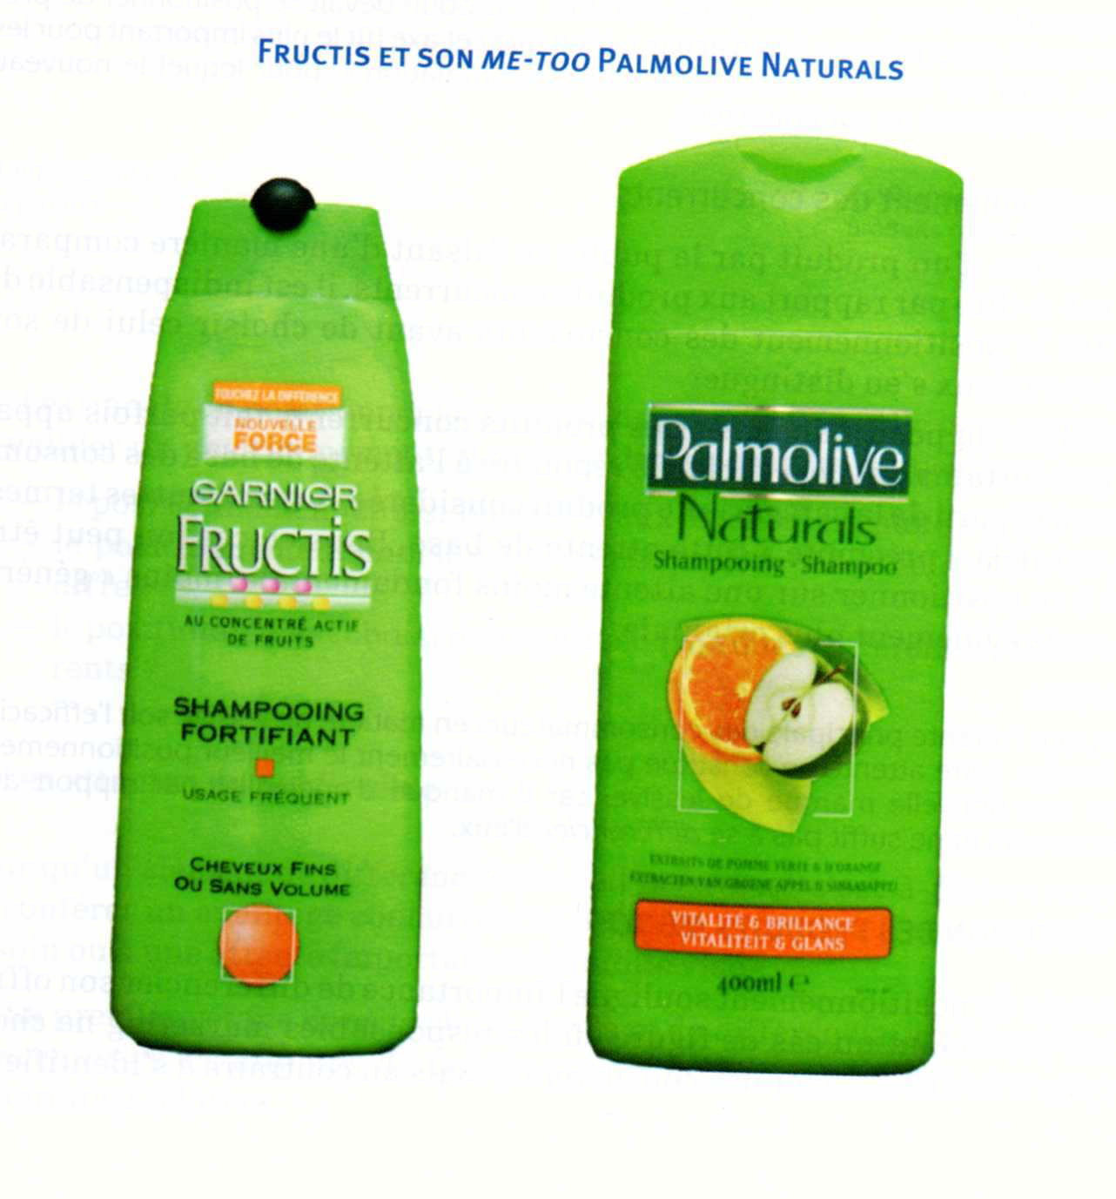

•même concept
de shampoing au concentré de fruits (« au concentré actif de fruits »/« extraits de pomme verte et d'orange ») ;

•mêmes codes couleur
Du packaging : vert pomme et orange ;

•même odeur
De pomme verte ;

•même couleur
Blanche du shampoing ;

•même texture
Onctueuse.

N.B. : La forme du flacon et le nom du produit, tous deux déposés par L'Oréal, sont
Différents

Face au succès de Bonne maman, Mamie de bon aloi a lancé un produit me-too qui reprend le positionnement de la marque concurrente:

Caractéristiques :
Pas de toile de Vichy, mais un motif de toile cirée.
Un bocal de verre... différent.
C’est Bonne Maman en moins bien.

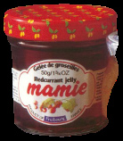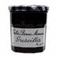

En effet, impossible de reprendre le pot (modèle déposé), la toile de Vichy (idem) et le nom de marque (idem) : Bonne Maman a préempté les codes de la confiture traditionnelle et la copie est nécessairement moins convaincante.
Mamie ne connut pas de succès et fut rapidement abandonnée

